Ｇ発１８－０１０
２０１８年７月１０日
元国際理事
キャビネット構成員等
各ライオンズクラブ会長 各位
ライオンズクラブ国際協会
３３３－Ｃ地区
地区ガバナー Ｌ 木村 英俊

地区ガバナー就任のご挨拶

灼熱の砌、各位におかれましては、ますます御健勝のこととお慶び申し上げます。

さて、私は7月3日アメリカ合衆国ラスベガス 第101回国際大会最終総会の
2018～2019年度地区ガバナー就任宣誓式にて、グドラン・イングバドター国際会長のもと
地区ガバナーになるための誓いを行い、333-C地区ガバナーに就任いたしました。

創設102年目を迎えたライオンズクラブ国際協会は、初の女性国際会長とともに次なる200周年に向けて新たな一歩がスタートいたしました。
私は、国際会長の方針「We Serve」に基づき、333-C地区の輝かしい地区の伝統と実績を踏まえ、

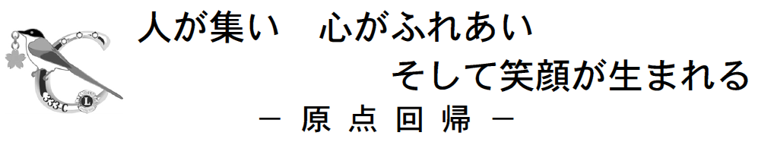

をスローガンに掲げて
人々が感謝の心、思いやりによってつながり、自分たちの住む地域新時代に相応しい組織を構築し、次なるステップの確立のために、しっかりとした基盤作りを目指します。

地区ガバナーとしての重責を真摯に受け止め、333-C地区の未来への発展のために全力を尽くす所存でございます。
皆様の一層の力強いご支援とご協力を節にお願い申し上げ、就任のご挨拶と致します。

